Управление образования Администрации города Екатеринбурга
Отдел образования Администрации Кировского района
Муниципальное бюджетное дошкольное образовательное учреждение –
детский сад №100
620041, г. Екатеринбург, ул. Уральская, 48А тел/факс: (343)341-63-60, e-mail: kgarden100@mail.ru

I Всероссийский конкурс мастер-классов «Весенняя фантазия»

Тема: «8 марта своими руками».

Мастер-класс по созданию праздничной картины к празднику

«8 Марта».

Рисование с элементами аппликации

«Букет для мамы».

Автор:
Бессонова Ирина Геннадьевна,
воспитатель 1 младшей группы
МБДОУ-детский сад №100

Март 2014 год

г. Екатеринбург.

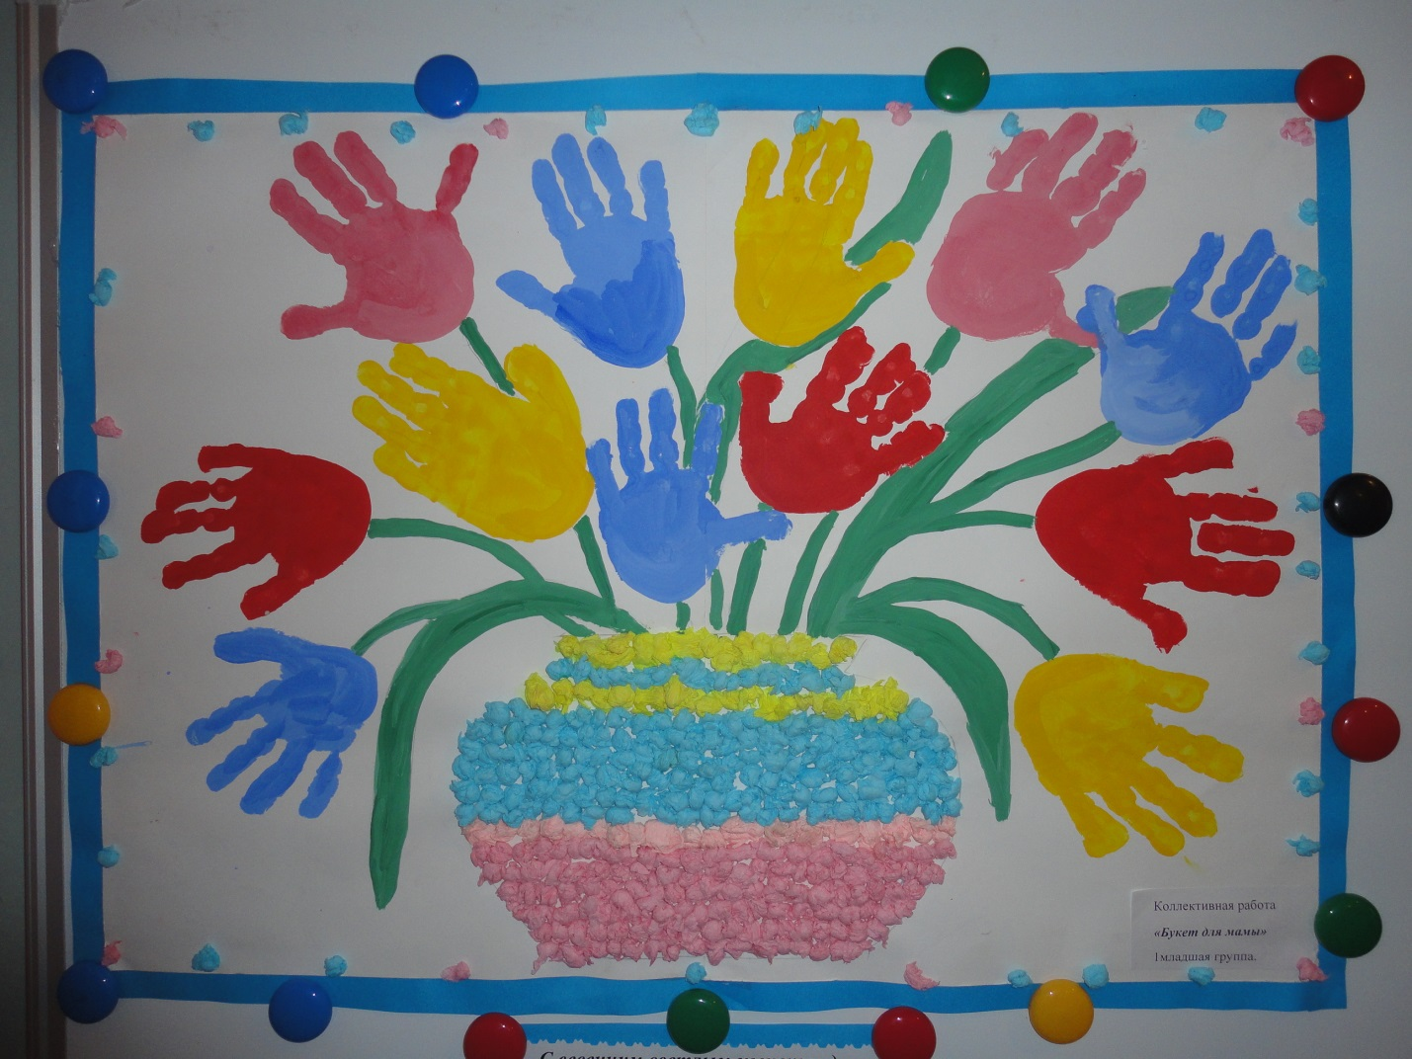

Описание работы: Мастер-класс предназначен для изготовления с детьми от 2 лет интересных поделок из обычных бумажных салфеток (бумажная пластика) и рисования ладошками (монотипия).
Назначение: Изготовление праздничной картины – поздравления для мам к празднику «8 марта».
Цель: Познакомить детей с техникой работы с салфетками.
Задачи: Создание красивой коллективной композиции в сотворчестве с воспитателем. Развитие мелкой моторики рук, развитие умения раскатывать салфетки круговыми движениям. Рисование цветов нетрадиционными способами рисования – рисование ладошками (монотипия).
Развитие цветового восприятия, воображения, мышления, привитие эстетического вкуса. Развитие интереса к аппликации. Воспитание у детей чувства глубокой любви и привязанности к самому близкому и родному человеку – маме.
«Мама — первое слово, Главное слово в каждой судьбе. Мама жизнь подарила, Мир подарила мне и тебе.»(Песня из к/ф «Мама»)
Материал:
- Краски-гуашь, кисточка.
- Салфетки бумажные разного цвета.
- Ножницы.
- Клеящий карандаш.
- Карандаш простой.
- Большой лист белой бумаги .

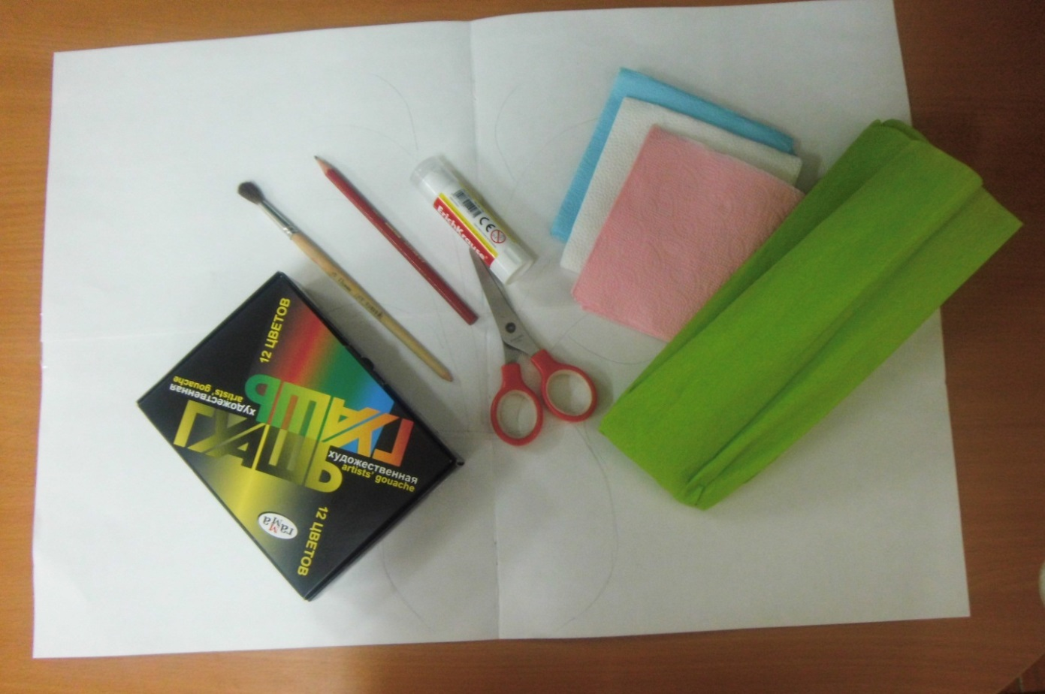

Пошаговый процесс работы:

1.На большом листе бумаге ( а лучше на листе ватмана) сделать набросок вазы простым карандашом.
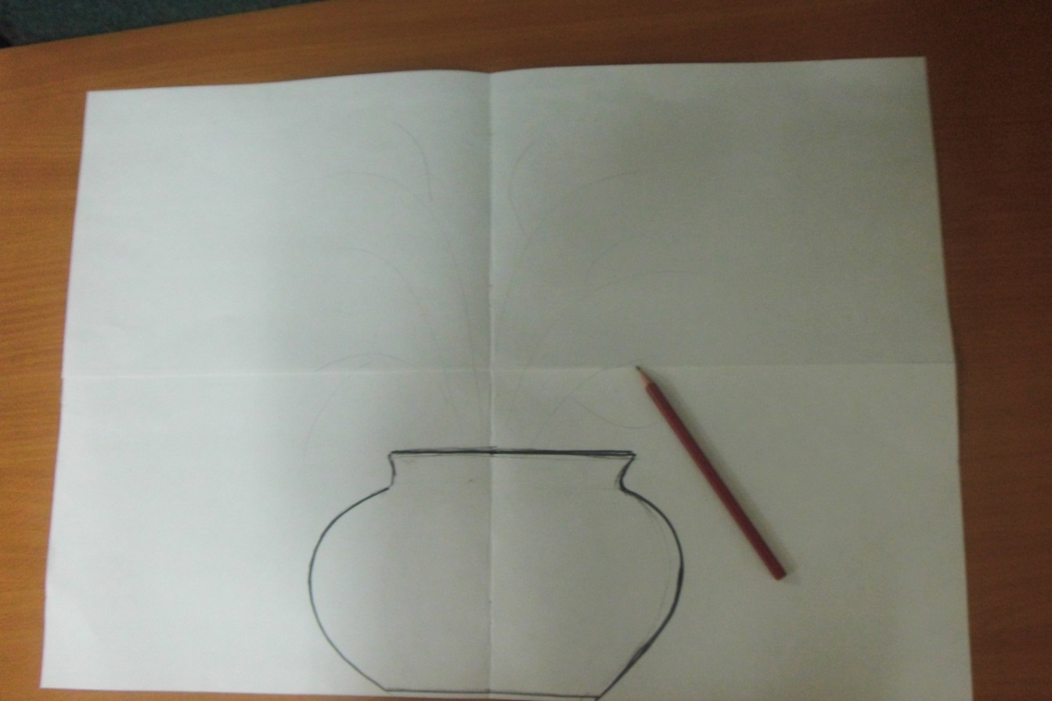

2.Ладошки раскрасить в разный цвет.

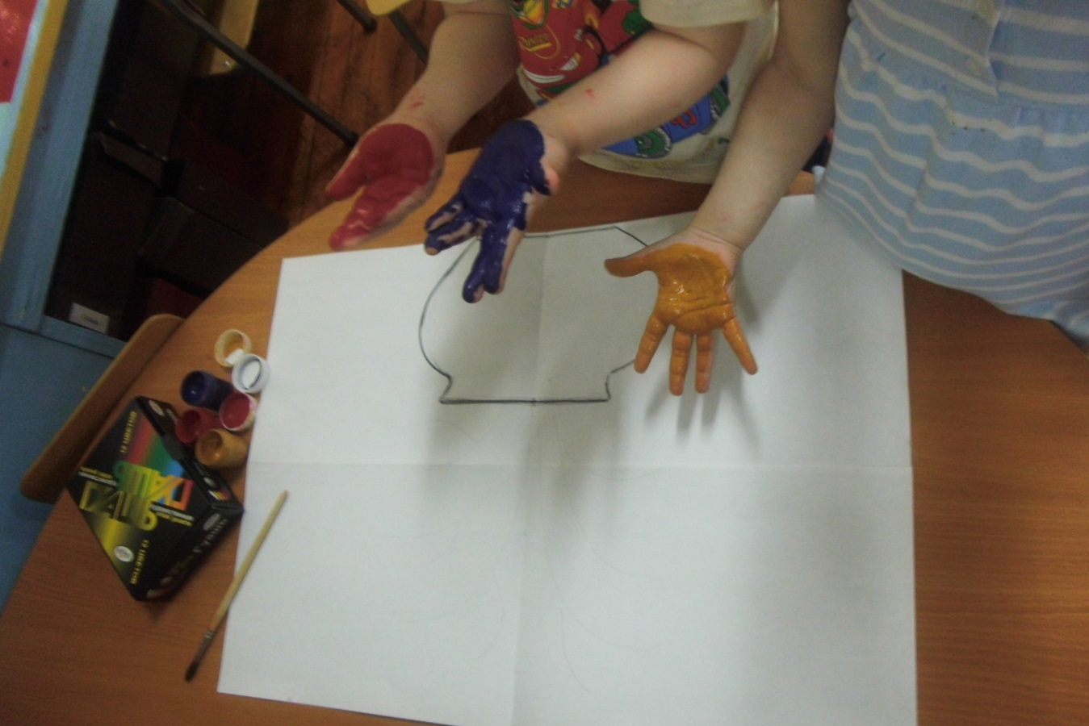

3.При помощи ладошек нарисовать «цветы»

4.Для удобства и быстроты можно заранее нарезать салфетки на маленькие квадратики и разложить по цветам .
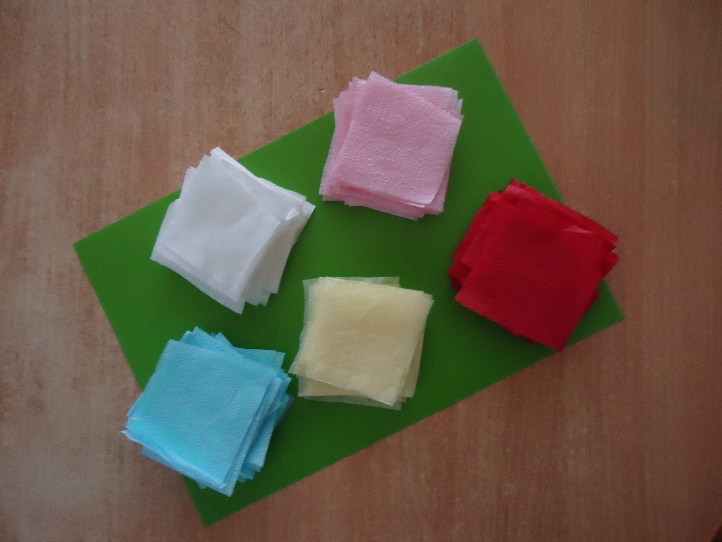

5. Скатываем кусочки салфеток в плотные комочки.
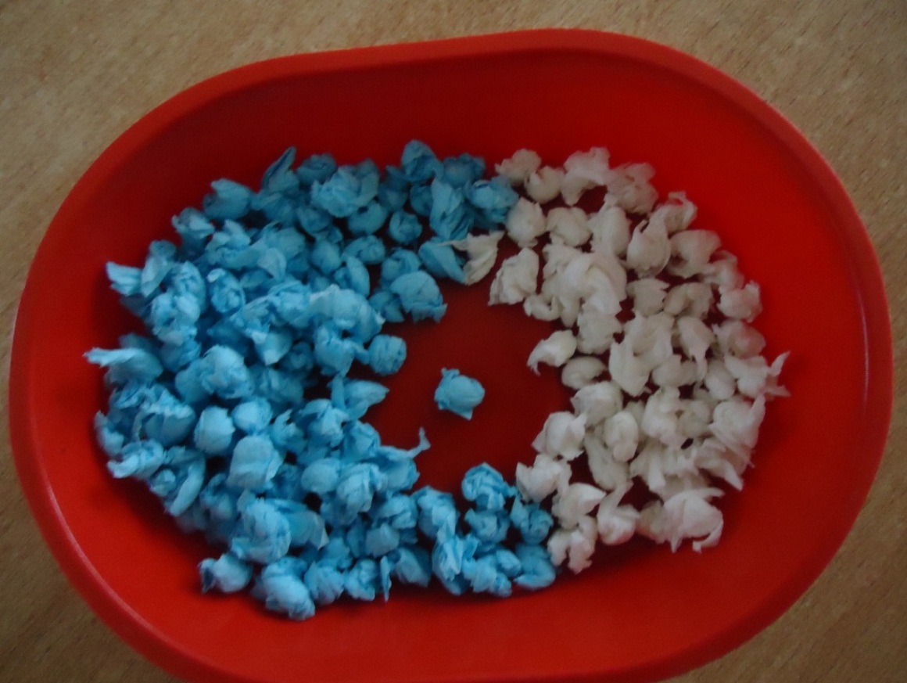
6. На контур вазы приклеиваем разноцветные комочки.
Края «картины» украшаем тоже комочками из салфеток.
Дорисовываем стебельки и листья зелёной краской.
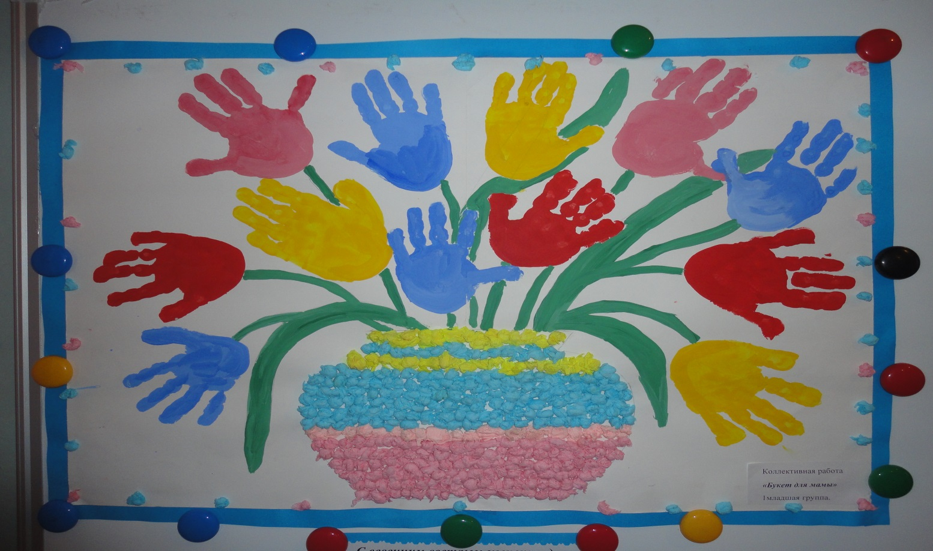
- Всё – «Букет для мамы» готов!

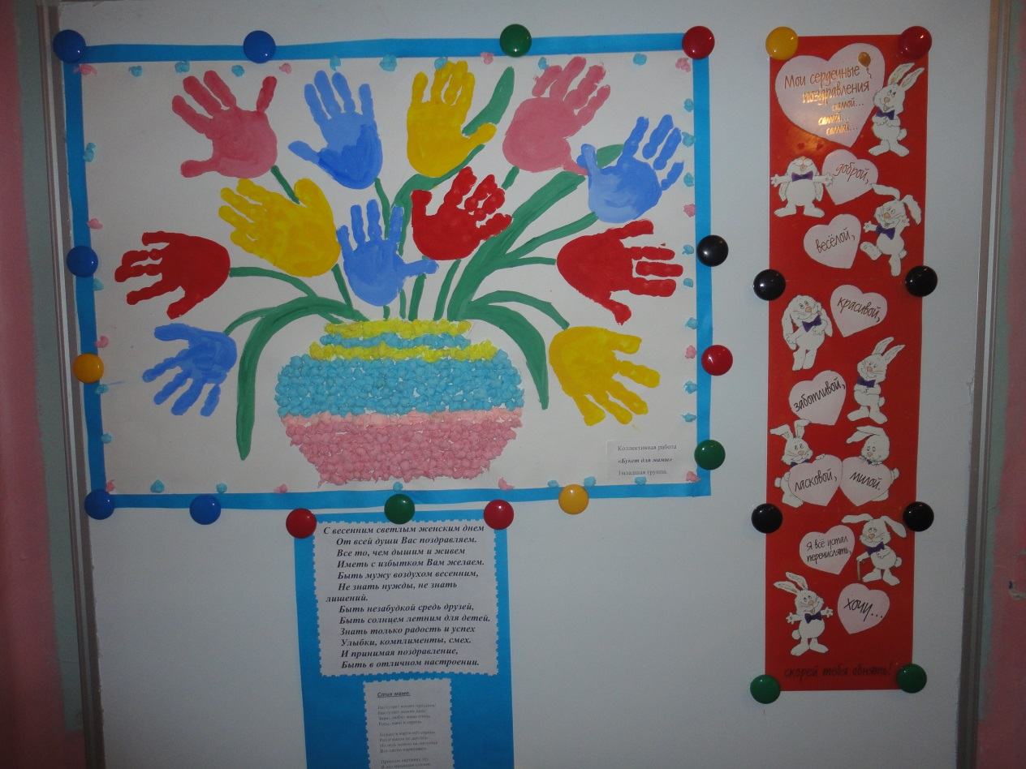

Маму я свою люблю,
Ей подарок подарю.
Я подарок сделала сама
Из бумаги с красками.
Маму я поздравлю,
Обнимая ласково!

Мамочка, с праздником!

